A N E X O I (Incluir en Sobre A)
IDENTIFICACIÓN DE LICITADOR O LICITADORES, JUSTIFICACIÓN DE REQUISITOS PARA CONTRATAR, DIRECCIÓN DE CORREO ELECTRÓNICO A EFECTOS DE NOTIFICACIONES Y DECLARACIÓN DE CONFIDENCIALIDAD
“REDACCIÓN DEL PROYECTO DE EJECUCIÓN Y DIRECCIÓN FACULTATIVA DEL CENTRO DE RECURSOS FORESTALES DE LA DEMARCACIÓN DE SAKANA-MENDIALDEA”
INSTRUCCIONES PARA CUMPLIMENTAR EL DEUC:

1º) Acceder a la Web del Ministerio de Hacienda, en el siguiente enlace:
https://visor.registrodelicitadores.gob.es/espd-web/filter?lang=es

2º) Marcar la casilla “Soy un operador económico” y pulsar “Siguiente”.

3º) Marcar la casilla “Generar Respuesta”.

4º) Elegir del desplegable el país donde tiene sede la empresa, y pulsar “Siguiente”.

Ejemplo:

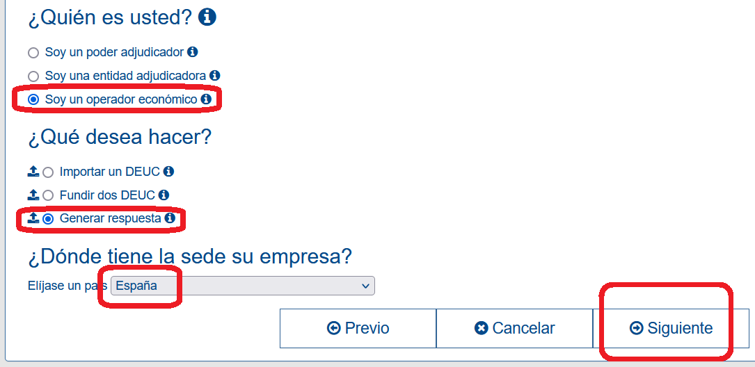
5º) Responder a todas las preguntas del cuestionario, marcando “sí” o “no” según corresponda en cada caso, y cumplimentar todos los campos de texto que van apareciendo, en función de cada respuesta.

6º) Cuando llegue a “Parte IV: Criterios de selección”, donde indica “¿Quiere usar los criterios de selección de A a D?”, marcar la respuesta “Sí”, y a continuación cumplimentar también todos los campos y respuestas de este apartado:

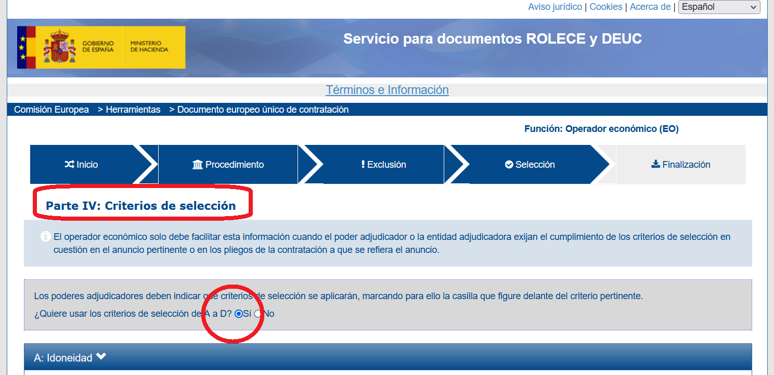

7º) Continuar cumplimentando el resto de apartados, y finalmente descargar el documento como archivo .xml o .pdf., para subirlo a la Plataforma de licitación “PLENA” dentro del Sobre A.:



